სცენარი 1 - ცეცხლის არსებობის და ჩაქრობის იდენტიფიკაცია ინდეტიფიკაცია
ცეცხლის დაფიქსირებას ვახორციელებს ჩვენ მიერ დაწესებული საზღვრის მეშვეობით რომელიც არის 80 ℃ ეს ჩვენ ავარჩიეთ ცდების საფუძველზე რადგან ზოგადად ცეცხლის ტემპერატურა რეალურ პირობებში ,MLX90640 მიერ დაფიქსირებული, მერყეობს
100℃-დან ზემოთ გაზქურაზე ჩვენ შევარჩიეთ 80℃ უსაფრთხო რიცხვი რომელიც დააფიქსირებს ცეცხლს იმ შემთხვევაშიც თუ სენსორი შეცდომით აღიქვას გარემოში არსებულ სითბურ გამოსხივებას ობიექტებიდან მისი არეკვლის გამო და ასევე არის ის ტემპერატურა რასაც გარემოში არსებული სხვა ობიექტები ოთახის ტემპერატურის პირობებში ამ ტემპერატურას არ აღწევენ.

ხოლო ცეცხლის ჩაქრობის დასაფიქსირებლად ავირჩიეთ 55 ℃ ასევე ცდების საფუძველზე რადგან გაზქურის სანთურა ცეცხლის ჩაქრობის შედეგ მაშინვე ჩამოდის 50 ℃ - 60 ℃ და ასევე რათა ცეცხლის დაფიქსირებას და ჩაქრობას შორის ყოფილიყო უსაფრთხო მანძილი ცრუ განგაშის თავიდან ასარიდებლად.

მეორე მეთოდი ცეცხლის ჩაქრობის დასაფიქსირებლად რომელიც აკვირდება მიმდევრობით ტემპერატურის კლების ტენდენციას ავირჩიეთ საზღვარი 0.2 ნაკლები ან ტოლი რათა თავიდან ავიცილოთ ცრუ განგაში. რადგან როდესაც ობიექტი როგორიც არის ქვაბი და ტაფა საკმაოდ კარგად ინარჩუნებენ ტემპერატურას და ცდების შედეგად ჩანს ტემპერატურული რყევები ამიტომ ჩვენ ავირჩიეთ 0.2 გრადუსი რაც არის საკმარისად დიდი ზღვარი რათა გამოირიცხოს შემთხვევითი ტემპერატურული რყევები, მაგრამ რეალური ობიექტის გაგრილების მიმდევრობითი ტენდენცია დაფიქსირდეს.

სცენარი 2 - ცეცხლის ჩაქრობის დაფიქსირება გაზქურის სანთურაზე

ცდის ჩატარების შედეგად ეფექტრუად დაფიქსირდა ტემპერატურის ვარდნა და ცეცხლის ჩაქრობის დეტექტირება ამ შემთხვევაში იმუშავა განსაზღვრული ტემპერატურის საზღვრების მეთოდმა რადგან გაზის სანთურას არ აქავს ტემპერატურის შენარჩუნების უნარი მისი შემადგენლობის და ფიზიკური თვისებებიდან გამომდინარე, ამიტომ ის სწრაფად, რამდენიმე წამში, ჩამოცდა ჩვენ მიერ განსაზღვრულ ტეპერატურის საზღვარს 55 გრადუს რის შედეგადაც ეფექტურად განხორციელდა ხმოვანი სიგნალის ჩართვა და Telegram-ზე შეტყობინების გაგზავნა მომხმარებლისთვს შესატყობინებლად და საფრთხის თავიდან ასაცილებლად.

ეტაპი | მდგომარეობა | მაქსიმალური ტემპერატურა(°C) | განსაზღვრული საზღვრები | სისტემის ქცევა
1 | სისტემის  ჩართვა | 35.4 - 36.9 | 80℃ | მონიტორინგის დაწყება
2 | ცეცხლის დაფიქსირება | 90.9 | ≥80℃ | ცეცხლის დაფიქსირება
3 | გაზქურა ანთებულია | 116.7 - 135.3 | >80℃ | მიმდნარე მონიტორინგი ცეცხლის დაფიქსირების შემდეგ
4 | ცეცხლის ჩაქრობა | 62.2 | >55℃ | დაიწყო ტემპერატურალ კლება
5 | საზღვარს ჩამოცდა | 54.8 | <55℃ | სენსორი ვეღარ ხედავს ცეცხლსცან
6 | ტემპერატურის სტაბილური შემცირება | 54.7 - 53.7 | Cold frames =+1 | დაფიქსირა ტეპერატურის კლება მიმდევრობით
7 | ცეცხლის ჩაქრობის დადასტურება | 53.7 | Cold frames = 10 | გააქტიურდა განგაშის მექნიზმი

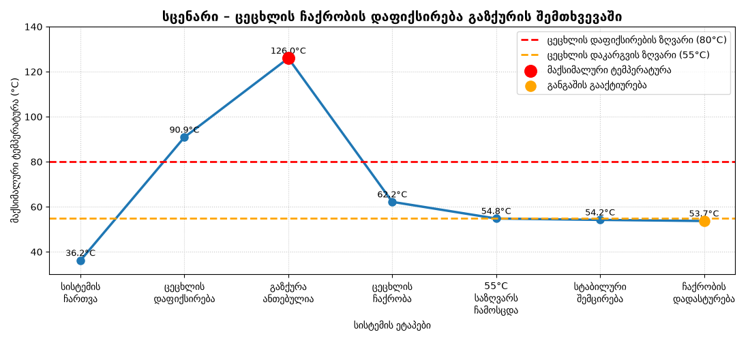

სცენარი 3 - ცეცხლის ჩაქრბობოს დაფიქსირება ქვაბის შემთხვევაში

ასვე ამ ცდის ჩატარების შედეგად ეფექტურად დაფიქსირდა ტემპერატურის ვარდნა და ცეცხლის ჩაქრობის დეტექტირება, აქ იმუშავა ჩვენ მიერ ინტეგრირებულმა მეორე ცეცხლის ჩაქრობის დაფიქსირების მეთოდმა, ქვაბს აქვს ტეპერატურის შენარჩუნების უნარი მისი მასალის და ფიზიკური თვისებებიდან გამომდინარე მითუმეტეს მაშინ თუ რამე არის ჩასხმული ან მზადდება აქედან გამომდინარე ჩვენ მიერ გამოყენებული ალგორითმი რომელიც აკვირდება მიმდევრობით ტემპერატურის კლების ტენდენციას, რომელიც უნდა იყოს 0.2 გრადუსზე ნაკლები ან ტოლი ანუ: 0.4 , 0.3 , 0.5 , 0.6 და ასე შედეგ, ეფექტურად აღმოაჩინა ცეცხლის მოულოდნელი ჩაქრობა რამდენიმე წამში და რეაგირებს მომხმარებლის შესატყობინებლად და საფრთხის თავიდან ასასცილებლად.

ეტაპი | მდგომარეობა | მაქსიმალური ტემპერატურა(°C) | განსაზღვრული საზღვრები | სისტემის ქცევა
1 | სისტემის ჩართვა და მონიტორნიგის დაწყება | 35.6 - 46.7 | 80℃ | მონიტორინგის დაწყება
2 | ცეცხლის დაფიქსირება | 111.1 | ≥80℃ | ცეცხლის დაფიქსირება
3 | ქვაბის გაცხელება | 118.1 - 168.1 | >80℃ | მიმდნარე მონიტორინგი ცეცხლის დაფიქსირების შემდეგ
4 | ტემპერატურის მაქსიმალური მაჩვენებელი | 168.1 | —----- | დაფიქსირდა მაქსიმალური ტემპერატურა
5 | ქვაბის გაცივების დაწყება | 168.1 - 165.0°C | dT < 0 | მიდევრობითი ტემპერატურის კლების ტენდეცია
6 | მიმდევრობით სტაბილური გაცივება | 140 - 105.6 | Cooling Frames += 1 | გააქტიურდა განგაშის მექნიზმი
7 | ცეცხლის არარსებობის დადასტურება | 105.6 | Cooling Frames = 10 | განგაშის მდოგარეობაში გადასვლა

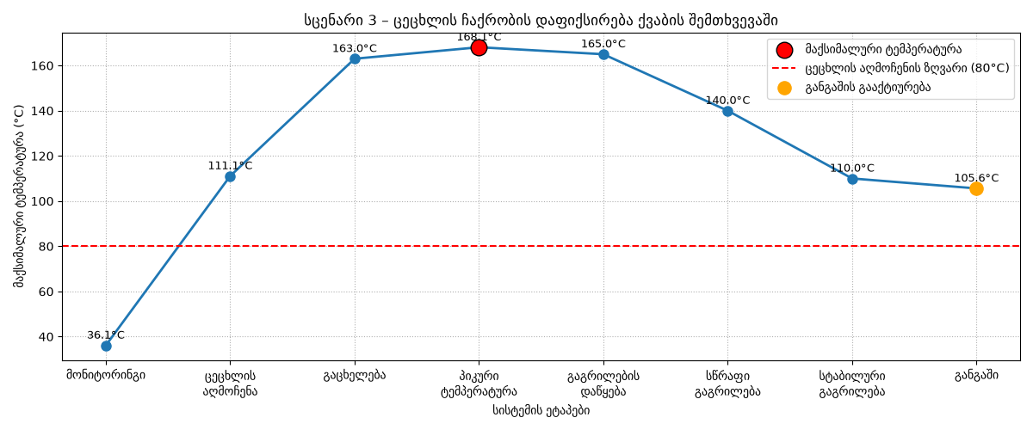

სეცენარი 4 - ცელხლის ჩაქრობის დაფიქსირება ქვაბის ტაფის შემთხვევაში

ეს სცენარი ყველაზე სახიფათოა რადგან ამ შემთხვევაში ტემპერატურა ძალიან მაღალი ტაფის გაცხელების შემთხვევაში აჭარბებს 200℃-ს და ასევე ის ტემპერატურას დიდი ხნით ინარჩუნებს მისი მასალის და ფიზიკური თვისებების გამო მითუმეტეს მაშინ როდესაც რამე არის მოთავსებული, თუმცა მიუხედავად ამისა ჩვენი მეორე მეთოდი, ალგორითმი რომელიც აკვირდება მიმდევრობით ტემპერატურის კლების ტენდენციას, რომელიც უნდა იყოს 0.2 გრადუსზე ნაკლები ან ტოლი ანუ: 0.4 , 0.3 , 0.7 , 0.3 და ასე შემდეგ, ეფექტურად აფიქსირებს მას რამდენიმე წამში და ატყობინებს მომხმარებელს საფრთხის თავიდან ასაწილებლად.

ეტაპი | მდგომარეობა | მაქსიმალური ტემპერატურა(°C) | განსაზღვრული საზღვრები | სისტემის ქცევა
1 | სისტემის  ჩართვა | 58.0 - 58.7 | 80℃ | მონიტორინგის დაწყება
2 | ცეცხლის დაფიქსირება | 103.8 | ≥80℃ | ცეცხლის დაფიქსირება
3 | ტაფის გაცხელება | 123.9 - 262.8 | >80℃ | მიმდნარე მონიტორინგი ცეცხლის დაფიქსირების შემდეგ
4 | ტემპერატურის მაქსიმალური მაჩვენებელი | 262.8 | —----- | მაქსიმალური ტემპერატურა
5 | გაცივების დაწყება | 258.9 | dT < 0 | დაიწყო ტემპერატურის შემცირება მიმდევრობით
6 | სტაბილური გაცივება მიმდევრობით | 258.9 - 254.4 | Cooling Frames =+1 | გაცივების მიდევრობითი კადრების დაფიასირება
7 | ცეცხლის ჩაქრობის დაფიქსირება და განგაშის გააქტიურება | 254.4 | Cooling Frames = 10 | დააფიქსირა მიდევრობით 10 გაცივების კადრი და გააქტიურდა განგაშის სისტემა

